今回は、「エコエネカフェにようこそ！」です。（手島）

皆 様 日頃よりお世話になっている手島利夫です。いろいろな会合でお名刺をいただいた方に時々送信している資料です。（送信ご不要な方は、お手数ですがご連絡ください。また、年度末にアドレスが変わる際にはお知らせいただけると幸いです。）
さて今回は、Ｊpower 様が主催する「エコ×エネ・カフェ」の様子を皆様にも追体験していただけるような、

3部構成、２時間分のレポートをお届けします。お飲み物でもご用意してお楽しみください。

エコ×エネ・カフェ - コラム - 緑のgoo ←全体への入口です。
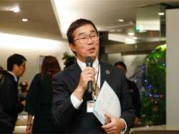

- SDGsは日本の学びをどう変えていくのか ～手島先生の特別授業～ vol.1 【目次】
①：ゲスト紹介
②：「どういう時代を私たちはつくっていけるのか」を考える
③：深い学びが生まれる時間
④：日本の教育を変えていく２つの大事な方向性

- SDGsは日本の学びをどう変えていくのか ～手島先生の特別授業～ vol.2
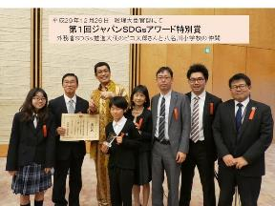
【目次】
①：SDGsワークショップ
②：私たちは何を克服してきたか
③：この物語は誰の幸せにつながるだろう
④：子どもには世界を変える力があるか
⑤：SDGsの17の目標との関係を考えてみよう

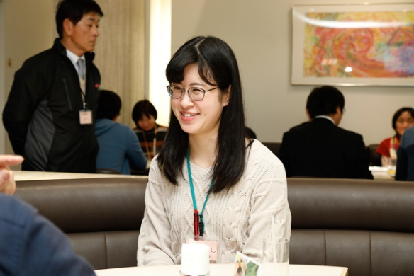
- SDGsは日本の学びをどう変えていくのか ～手島先生の特別授業～ vol.3

【目次】
①：学校教育での実践と全体セッション
②：学びに火をつけるために
③：地域と連携した学び
④：カリキュラム・マネジメントの真髄
⑤：対話セッション – 特別授業を受けて -
⑥：全体セッション
⑦：まとめ
  - 読み返してみますと、結構適当なことを言っているように思いますが、それを
[緑のgoo]の佐藤様が見事にまとめてくださいました。
ご参加の皆様、関係者の皆様、ありがとうございました。（手島）

ESD,SDGsを推進する手島利夫の研究室を開設しました
URL=https://www.esd-tejima.com/
☏＝ 03-3633-1639
Ｍａｉｌ＝contact@esdtejima.com ご活用ください。手島利夫

